**ЧТО ТАКОЕ МРТ - ПОДРОБНОЕ ОПИСАНИЕ ДИАГНОСТИЧЕСКОГО ИССЛЕДОВАНИЯ**

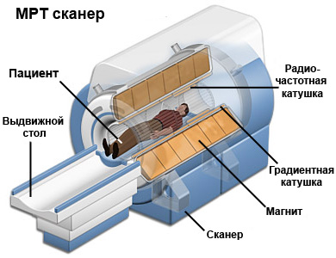**Магнитно-резонансная томография** или**МРТ** - это современное диагностическое исследование, которое позволяет врачам «видеть» внутренности тела для того, чтобы определить труднодиагностируемые заболевания или отклонения в работе органов.

Чтобы понять, что такое МРТ, необходимо подробнее рассмотреть, на чем основывается этот метод. Метод МРТ основывается не на видах излучения (например, ионизирующем излучении), используемых для рентгена или компьютерной томографии (КТ), а на мощном, постоянном магнитном поле, быстро меняющихся локальных магнитных полях и радиочастотной энергии. В МРТ используется специальная аппаратура, включая мощный компьютер, чтобы создать очень четкие изображения внутренних органов тела.

Во время МРТ, пациент находится в томографе или "сканере". Мощное, постоянное магнитное поле выравнивает небольшую часть субатомных частиц, называемых протонами, в тканях организма. Радиочастотная энергия применяется, чтобы заставить эти протоны производить сигналы, которые собирает приемник в сканере. С помощью большого количества изменяющихся сигналов и локального магнитного поля, а также их компьютерной обработки, получаются изображения нужных частей тела.

**ЧТО ПОКАЗЫВАЕТ МРТ ИССЛЕДОВАНИЕ**

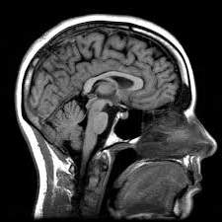Магнитно-резонансная томография (МРТ) нужна по многим причинам. Она используется, чтобы найти отклонения в работе организма, такие как опухоли, кровотечения, травмы, заболевания кровеносных сосудов, или инфекции. МРТ также может быть сделана, чтобы предоставить больше информации о проблеме, которую обнаружили на рентгене, УЗИ или КТ.

При обследовании в вену пациента может быть введено специальное контрастное вещество. Оно помогает показать исследуемую аномальную зону более четко.

**ПОДГОТОВКА К МРТ**

Перед МРТ исследованием обязательно скажите вашему доктору и МРТ технологу:

* 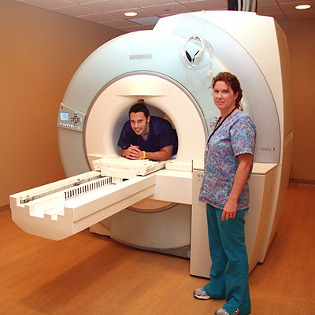Есть ли аллергия на какие-либо лекарства. Контрастный материал, используемый для МРТ, не содержит йод. Если вы знаете, что у вас аллергия на контрастное вещество для МРТ, сообщите об этом врачу до того, как будете проходить повторные исследования.
* Вы беременны или есть предположение о беременности.
* О любом металле, имплантированном в ваше тело. Это помогает врачу определить, безопасно ли для вас это исследование. Сообщите врачу, если у вас:
* Устройства, такие как коронарные стенты артерии, кардиостимулятор, ICD (имплантируемые кардиовертера-дефибриллятора), или металлический клапан сердца.
* Металлические булавки, зажимы, или металлические имплантаты в вашем теле, в том числе протезы, стоматологические протезы или фигурные скобки.
* Любые другие имплантированные медицинские устройства, такие как медицинский насос или кохлеарный имплантат.
* Косметические металлические имплантаты в ушах, или перманентная подводка для глаз.
* Недавно перенесли операцию на кровеносных сосудах. В некоторых случаях, вы МРТ для вас противопоказано.
* 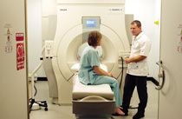Есть внутриматочные средства (ВМС).
* Страдаете клаустрофобией или нервничаете в условиях ограниченного пространства. Вы должны лежать неподвижно внутри томографа, поэтому вам может понадобиться лекарство, которое поможет Вам расслабиться. Или, можете быть, вам следует пройти исследование в открытом томографе. Он устроен немного по-другому, чем стандартная МРТ машина.
* Были ли какие-либо другие заболевания, такие как проблемы с почками или серповидно-клеточная анемия, при которой ввод контрастного вещества противопоказан.
* Носите любой медицинский пластырь. МРТ может вызвать ожог на пластыре.

Возможно, вам придется договориться с кем-то, чтобы Вас отвезли домой после обследования, если вам при обследовании Вам давали седативные препараты, чтобы помочь вам расслабиться.

**Для МРТ брюшной полости и таза, вас могут попросить не есть и не пить в течение нескольких часов до теста.**

Вы, возможно, должны будете подписать мед. форму (договор), о том, что вы принимаете риски МРТ и согласны на этот тест. Поговорите со своим врачом о противопоказаниях МРТ исследования, какие есть риски, как будет проходить обследование, какие результаты вы сможете получить.

**КАК ПРОХОДИТ МРТ ИССЛЕДОВАНИЕ**

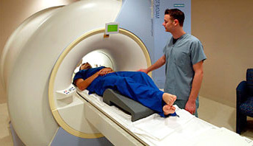Магнитно-резонансную томографию (МРТ) обычно делает МРТ технолог. Фотографии, как правило, интерпретируется рентгенологом. Но другие врачи специалисты также могут сделать описание полученных снимков.

Снимите все металлические предметы (например, слуховые аппараты, протезы, ювелирные изделия, часы и шпильки), т.к. эти объекты могут быть привлечены мощным магнитом томографа.

Вам нужно будет снять всю или большую часть вашей одежды, в зависимости от области исследования (вам может быть разрешено оставить нижнее белье, если оно не будет мешать прохождению обследования). Вам будет предоставлена накидка, которую нужно будет надеть во время теста. Если вам позволили оставить некоторые вещи из вашей одежды, вы должны убрать из кармана любые монеты и карты с магнитной полосой, потому что МРТ магнит может стереть информацию с этой полосы.

Во время теста вы обычно ложитесь на спину на выдвижной стол. Ваша голова, грудь и руки могут быть закреплены ремнями, чтобы помочь вам быть неподвижным. Стол задвигается в туннель томографа. Область сканирования может быть дополнительно обернута катушкой. Также телу могут быть прикреплены аппараты контроля дыхания или сердцебиения для более точной диагностики исследуемой области.

Иногда пациенты плохо переносят ограниченность пространства (клаустрофобия) томографа. Если вы не можете спокойно лежать внутри томографа, то вам дадут седативное средство, чтобы снять нервную напряженность.

**Некоторые МРТ машины (так называемые МРТ открытого типа) в настоящее время сделаны так, что магнит не окружает все ваше тело. Открытая МРТ машина может быть отличным решением, если вы страдаете клаустрофобией, но они есть не везде. Также снимки из открытого МРТ могут быть не достаточно хороши, как от стандартной МРТ машины.**

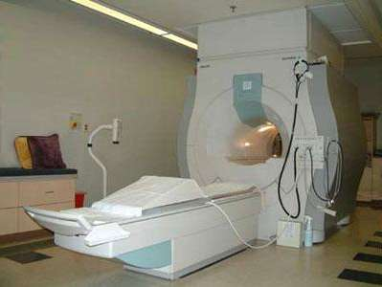

*Стандартная МРТ*

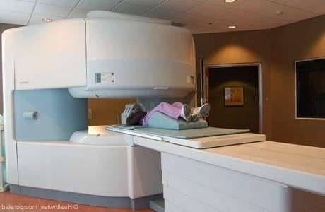

*Открытая МРТ*

Вы можете услышать шумы и щелчки, во время того, как будут делаться снимки. Вам могут дать беруши или наушники с музыкой, чтобы уменьшить шум. Очень важно лежать в томографе совершенно неподвижно. Вас также могут попросить задержать дыхание на короткий период времени.

Во время исследования в комнате вы будете находиться одни. Технологи будет смотреть на вас через окно. Вы сможете поговорить с технологом через двустороннюю связь.

Если понадобится контрастное вещество, технолог введет его во внутривенную (IV) линию на руке. Контраст распространится по телу в течение 1 - 2 минут.

**МРТ обычно занимает от 30 до 60 минут, но может занять до 2 часов.**

**ВАШИ ОЩУЩЕНИЯ ВО ВРЕМЯ МРТ**

Это исследование совершенно безболезненное. Вы можете почувствовать дискомфорт от того, что лежите на жестком столе, и в комнате может быть прохладно. Также может появиться усталость или онемение из-за нахождения в одном положении в течение длительного времени.

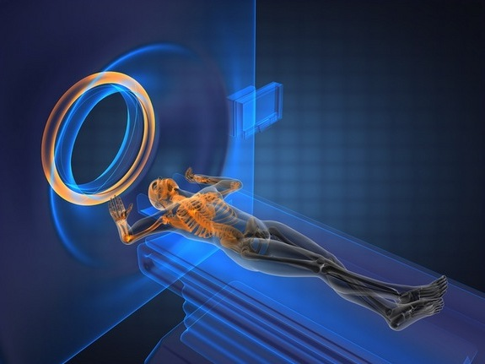Если используется контрастное вещество, вы можете почувствовать холод при его введении.

В редких случаях у Вас может появится:

* Покалывание во рту, если у вас есть металлические зубные пломбы.
* Тепло в области исследования. Это нормально. Скажите технологу, если у Вас появится тошнота, рвота, головная боль, головокружение, боли, жжения или проблемы с дыханием.

**РИСКИ ПРИ ОБСЛЕДОВАНИИ**

Пока что нет известных вредных эффектов от действия сильного магнитного поля, используемого для МРТ. Но магнит очень мощный. Магнит может повлиять на кардиостимуляторы, искусственные конечности, и других медицинские устройства, которые содержат железо. Любой свободно лежащий металлический предмет может причинить ущерб или вред из-за силы притяжения мощного магнита.

Металлические фрагменты в глазу могут привести к повреждению сетчатки. Если у вас поврежден глаз осколком или мелким предметом, то предварительно делают рентген. Если на снимке будет найден металл, то МРТ категорически запрещено.

Железные пигменты татуировки или перманентной подводки для глаз могут вызвать раздражение кожи или глаз.

МРТ может вызвать ожог некоторых лекарственных пластырей. Обязательно сообщите Вашему врачу, если вы носите такой.

Существует небольшой риск аллергической реакции на контрастное вещество. Но большинство реакций являются легкими и можно вылечить с помощью лекарств.

**РЕЗУЛЬТАТЫ**

Радиолог может обсудить первые результаты МРТ с вами сразу после теста. Полные результаты, как правило, готовы от 1 до 2 дней.

МРТ может показать проблемы в тканях или органе, даже если размер и форма ткани или органа выглядит нормально.

**Магнитно-резонансная томография (МРТ)**

**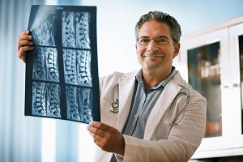Норма:**

* Органы, кровеносные сосуды, кости и суставы нормального размера, формы, внешнего вида и расположения.
* Нет анормальных новообразований, таких как опухоли.
* Нет кровотечения, анормальной жидкости, тромбов в потоке крови, или выпуклостей в кровеносных сосудах (аневризма).
* Признаков воспаления или инфекции нет.

**Отклонение от нормы:**

*  Орган слишком большой, слишком маленький, поврежден или отсутствует.
* Аномальный рост (например, опухоли).
* Аномальная жидкость при кровотечении или инфекции. Есть жидкость вокруг легких или сердца. Есть жидкость вокруг печени, кишечника или других органов в брюшной полости.
* Кровеносные сосуды сужены или затромбированы. Есть аневризма.
* Застой в протоках желчного пузыря желчь или в мочеточниках.
* Повреждения суставов, связок или хрящей. Кости разбиты, признаки инфекции или болезни.
* Проблемы нервной системы, такие как рассеянный склероз (MS), деменция, болезнь Альцгеймера, или грыжа межпозвоночного диска.

Итоги

* Иногда результаты МРТ могут отличаться от результатов КТ, УЗИ, или рентген, потому что МРТ показывает ткани по-другому.
* Открытая МРТ машина поможет людям с клаустрофобией пройти обследование. Но такие приборы могут быть не во всех медицинских центрах.
* **Магнитно-резонансная ангиография** (МРА) является специальным методом МРТ, который изучает кровеносные сосуды и кровоток.
* **МРТ-спектроскопия** – это специальный метод МРТ, которое идентифицирует определенные проблемы со здоровьем, анализируя наличие конкретных химических веществ в тканях организма.
* Контрастное вещество, которое содержит гадолиний, может вызвать серьезные проблемы кожи (так называемая нефрогенная фиброзирующая дермопатия) у людей с почечной недостаточностью. Перед МРТ, сообщите врачу, если у вас есть серьезные заболевания почек или если у вас была пересадка почки.

**СТОИМОСТЬ МРТ**

На сегодняшний день МРТ является самым безопасным исследованием частей тела и внутренних органов. Поэтому стоимость МРТ выше, чем у других методов исследований, и, возможно, эту услугу не смогут предоставить в вашем городе.

Стоимость этой процедуры зависит от области обследования. Исследование МРТ может быть проведено для проверки различных частей тела, таких как голова, живот, грудь, спина, плечи и колени. Для получения дополнительной информации см. разделы [МРТ головы](http://mrt-rus.info/vidy_mrt/mrt-golovy.html" \o "МРТ головы" \t "_self), [МРТ брюшной полости](http://mrt-rus.info/vidy_mrt/mrt-bryushnoy-polosti.html" \o "МРТ брюшной полости" \t "_self), [МРТ молочной железы](http://mrt-rus.info/vidy_mrt/mrt-molochnykh-zhelez.html" \o "МРТ молочных желез" \t "_self), [МРТ позвоночника](http://mrt-rus.info/vidy_mrt/mrt-pozvonochnika.html" \o "МРТ позвоночника" \t "_self), [МРТ плечевого сустава](http://mrt-rus.info/vidy_mrt/mrt-plechevogo-sustava.html" \o "МРТ плечевого сустава" \t "_self), и [МРТ коленного сустава](http://mrt-rus.info/vidy_mrt/mrt-kolennogo-sustava.html" \o "МРТ коленного сустава" \t "_self)